Encuesta de Evaluación de la Enseñanza. Htal Ezeiza

1. El primer día de clases le dieron a conocer el programa de la materia...
2. Conoció el programa a través de la página Web
3. El primer día de clases le dieron a conocer la organización de las actividades de enseñanza.
4. El primer día de clases le dieron a conocer la bibliografía sugerida por el Departamento de Pediatría
5. ¿Recuerda que se le hayan mencionado los objetivos del aprendizaje?
Si su respuesta es negativa en 5 no conteste la pregunta 6
6. ¿Considera que dichos objetivos se cumplieron?
7. ¿Los temas desarrollados como clases teóricas fueron coherentes y acordes al nivel de sus expectativas?
8. ¿Las actividades prácticas propuestas fueron coherentes y acordes al nivel de sus expectativas?
Cada pregunta tiene como opciones posibles:
a- SI
b- NO
c- No sabe no contesta
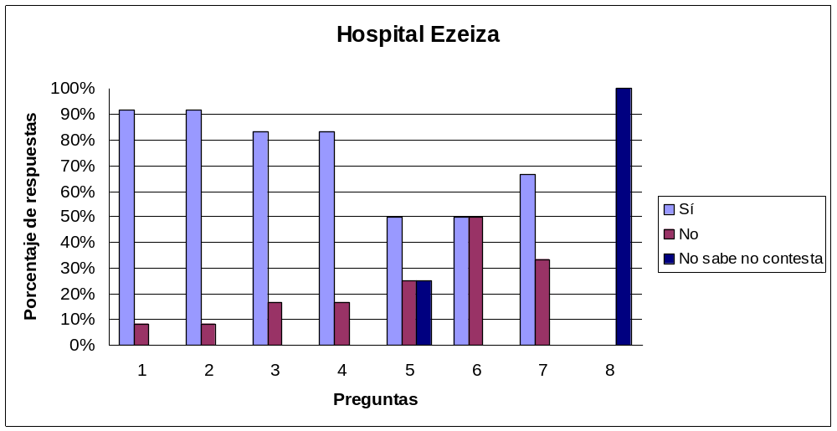
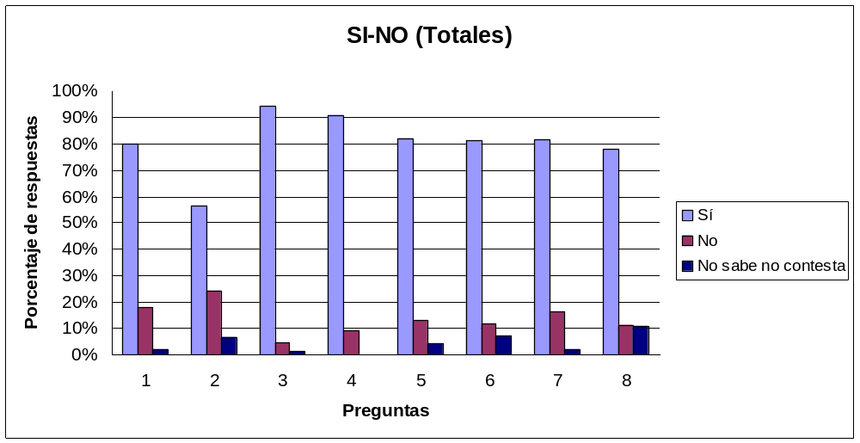
Encuesta de Evaluación de la Enseñanza. Htal Ezeiza

- Adquirí durante las actividades desarrolladas en el curso de la materia Pediatría las competencias clínicas necesarias para evaluar el crecimiento y desarrollo físico normal en niños y adolescentes.
- Adquirí durante las actividades desarrolladas en el curso de la materia Pediatría las competencias clínicas necesarias para evaluar las inmunizaciones obligatorias para un niño normal según las recomendaciones oficiales.
- Adquirí durante las actividades desarrolladas en el curso de la materia Pediatría las habilidades necesarias para pesar y medir a cualquier niño.
- Adquirí durante las actividades desarrolladas en el curso de la materia Pediatría las habilidades necesarias para evaluar la maduración psicomotriz de un niño.
- Adquirí durante las actividades desarrolladas en el curso de la materia Pediatría las habilidades y destrezas necesarias para reconocer las enfermedades prevalentes en la infancia, diagnosticarlas y tratarlas.
- Los docentes durante las actividades prácticas desarrolladas en el curso de la materia Pediatría mostraron dedicación y entrega a las mismas.
- Los docentes se caracterizaron en las clases teóricas por ser puntuales durante el curso de la materia Pediatría.
- Los docentes durante las actividades prácticas y teóricas desarrolladas en el curso de la materia Pediatría permiten la participación activa ni el intercambio de opiniones.
- La información brindada por los docentes durante las actividades teóricas desarrolladas en el curso de la materia Pediatría fue pertinente en relación con los temas programados.
- Durante el curso de la materia Pediatría las evaluaciones parciales fueron correctas.
Cada pregunta tiene como opciones posibles:
- Totalmente en desacuerdo
- En desacuerdo
- Ni de acuerdo ni en desacuerdo
- De acuerdo
- Totalmente de acuerdo
- No sabe No contesta
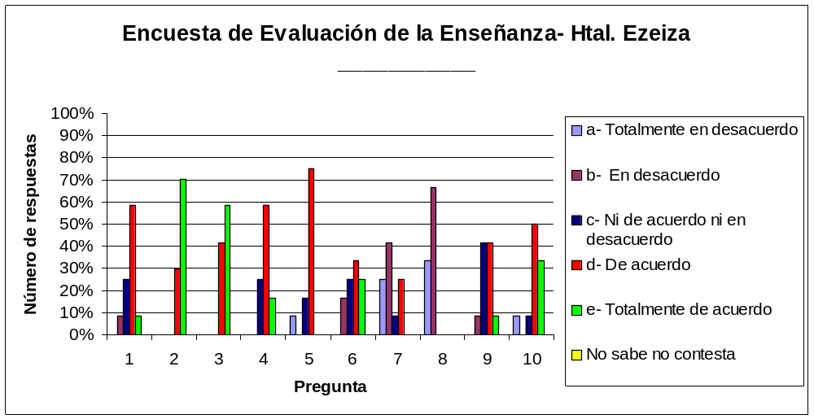
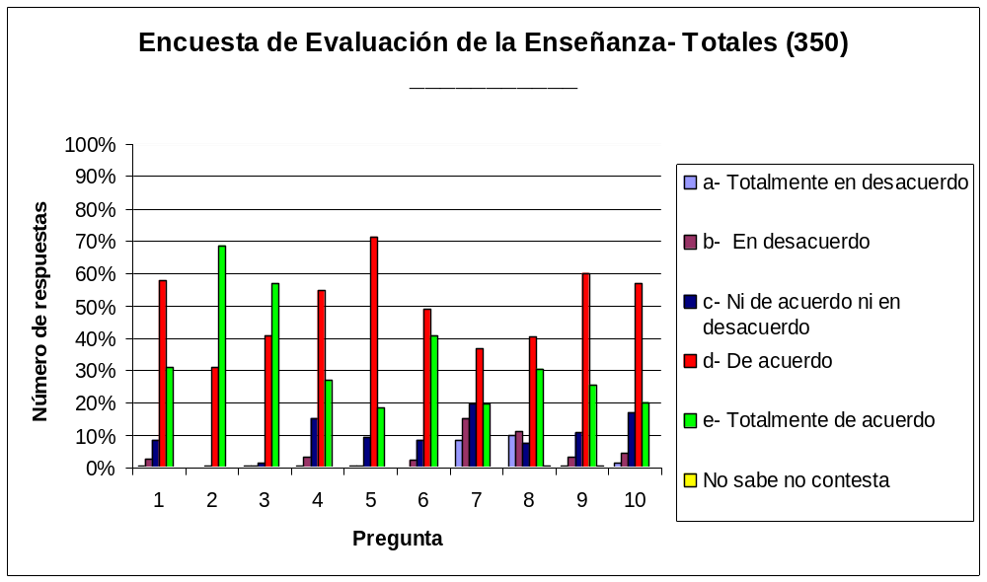

Encuesta de Evaluación de la Enseñanza. Htal Ezeiza

Califique según su opinión y en una escala de 1 (menor puntaje) a 5 (mayor puntaje), la importancia que Ud le otorga a las actividades desarrolladas durante el curso de la materia Pediatría mencionadas a continuación y que contribuyeron con su aprendizaje:
1- Clases teóricas
2- Resolución de problemas y análisis de casos
3- Bibliografía de la página web del Depto
4- Bibliografía distribuida por el Depto de Pediatría (CD)
5- CD de primera y segunda infancia
6- Videos dialogados
7- Prácticas en neonatología
8- Prácticas en consultorio externo
9- Prácticas en internación
10- Prácticas en otros escenarios de aprendizaje
Cada pregunta tiene como opciones posibles:
Califique según su opinión y en una escala de 1 (menor puntaje) a 5 (mayor puntaje), la importancia que Ud le otorga a las actividades desarrolladas durante el curso de la materia Pediatría mencionadas a continuación y que contribuyeron con su aprendizaje:
0 (*)(*) Esta columna indica no haber realizado las actividades, ni recibido los materiales educativos que se detallan.
